Муниципальное автономное общеобразовательное учреждение Новотарманская средняя общеобразовательная школа Тюменского муниципального района (МАОУ Новотарманская СОШ)
Проект на тему: «Мир своими руками» | Всероссийский конкурс экологических проектов «Волонтеры могут все» Номинация «Мир своими руками»  Автор: Володина Татьяна Назаровна  [Название курса]

Оглавление
Паспорт проекта 3
Введение 4
Природа, растения и животные Тюменской области 4
Растительный мир Тюменской области 4
Животный мир Тюменской области 5
Климат в Тюменской области 5
Экологические проблемы природы Тюменской области 6
Актуальность экологического волонтерства 6
Вывод 7
Литература 8
Приложения 9

Паспорт проекта
«Мир своими руками»
Автор: Володина Татьяна Назаровна. Рожд. Тюменская область, Тюменский район, пос. Новотарманский, д. 24, кв. 10. Индекс: 625509. Тел.: +79129968952. Эл. почта: lana95lana95@mail.ru.
Автор- руководитель: Паньшина Светлана Сергеевна
Цель проекта: ознакомить детей с разнообразием животного и растительного мира Тюменской области, показать неповторимость, величие, силу и красоту нашей природы.
Задачи проекта:
- Дать детям знания об окружающей их природе, познакомить с разнообразием животного и растительного мира Тюменской области, показать неповторимость, величие, силу и красоту природы;
- Помочь детям осознать необходимость сохранения, охраны и спасения природы для выживания на земле самого человека;
- Расширить общий кругозор детей, способствовать развитию их творческих способностей;
- Развивать воображение, умение реализовывать свои впечатления в художественно -творческой деятельности;
- Формировать представления о связи животных и растений с определенной средой обитания.
Целевая аудитория: ученики МАОУ Новотарманской СОШ.
Материалы и оборудование: листы А4, карандаши, краски.
Этапы проекта:
  - работа педагога с познавательной и художественной литературой;
  - рассказы детей о путешествиях с родителями;
  - рассматривание иллюстраций;
  - подбор наглядно -дидактических пособий, заданий.
  - дать детям представление о пяти природных зонах.

  - оформление выставки рисунков.
География проекта: Тюменская область.
Гипотеза:
Если мы будем бережно относиться к родной природе, не загрязнять её, то человечество сможет ещё долгое время созерцать красоту окружающей среды.

Введение
История человечества неразрывно связана с историей природы. На современном этапе вопросы традиционного взаимодействия ее с человеком выросли в глобальную экологическую проблему. Если люди в ближайшем будущем не научаться бережно, относиться к природе, они погубят себя. А для этого надо воспитывать экологическую культуру и ответственность. Планете, на которой мы живем, угрожает опасность, но в наших силах спасти ее. Действительно, мы порой не замечаем той красоты, которая нас окружает. Мы затаптываем цветы, ломаем ветки деревьев, разоряем гнезда птиц, вырубаем леса. Человек губит природу, отравляет атмосферу, загрязняет водоемы своими гигантами – заводами.

Природа, растения и животные Тюменской области
Территория Тюменской области распростерлась между береговой частью Северного Ледовитого океана и Казахстана. Она находится в резко континентальной климатической зоне. Имеется огромное разнообразие вымирающих видов флоры и фауны, что спровоцировало рост количества заказников на территории области.
Тюменская область является местом скопления природных богатств страны. На её территории зарегистрировано самое большое количество торфа, фосфата железа, древесные запасы, месторождения сапропеля, а также сосредоточение большого количества минеральной и пресной воды.

Растительный мир Тюменской области
Каждая из зон Тюменской области характеризуется определенной растительностью. Территория области делится на зону тундры, лесотундры, лесную зону, а также на лесостепи и мелколиственные леса. Тундровая зона включает в себя наличие различных лишайников, кустарников и карликовых деревьев. К наиболее распространенным представителям этой зоны можно отнести осоку, мох, ольховники, багульники и т.д.
Зона лесотундры отличается наличием лиственных растений, в основном это кустарники, имеются и деревья, но их скопления достаточно редкие. В этой части области можно встретить кладонию, елово - лиственничные деревья, цетрарию, кустарничковые редколесья и т.д.
Большую часть всей территории Тюменского края занимает таежная зона. В ней встречаются кислица, кедровые деревья, сосны, березы, майник двулистный, ортилия однобокая и многое другое. Среди ягод большой популярностью у местных жителей пользуются брусника и черника.
Подтайга характеризуется большим количеством луговых растений, среди которых можно выделить горошек мышиный, кострец, пырейные растения, луговые фитоценозами.
Лесостепная зона радует обилием, как деревьев, так и луговых растений, среди которых, главным образом, выделяется разнотравье - лапчатка серебристая, тимофеевка степная, полынь широколистная, чина гороховидная и т.д.

Животный мир Тюменской области
Большее количество представителей фауны сосредоточено на юге Тюменской области. Чем ближе территория области к северу, тем быстрее сокращается их численность. Основную часть животного мира области составляют перелетные птицы. Среди них наиболее часто встречаются лебеди, утки и чайки. Также имеются и птицы, которые остаются в Тюменской области зимовать. Это совы, дятлы и синицы.
Многообразие насекомых Тюменской области достоверно не изучено. Приблизительное число составляет — 20 тысяч. Это разнообразные бабочки, жуки, комары, пчелы и многие другие. Особенность области – наличие большого количества гнуса – кровососущих двукрылых насекомых. К ним же относят и слепней с комарами. В красную книгу занесено 127 видов насекомых.
К диким млекопитающим, обитающим на территории области можно отнести бурого медведя, росомаху, выдру, горностая, косулю, водяного бобра, рысь и т.д. Существуют довольно-таки своеобразные и редкие животные, среди которых можно выделить черногорлую завирушку, лемминга, большого тушканчика, джунгарского хомячка и т.д.
В водоемах Тюменской области насчитывается около 48 разновидностей рыб. Среди них промысловое значение имеют 30 видов. Наиболее ценными среди них являются арктический омуль, сибирский осетр, щука, обыкновенный таймень и карась. У морского побережья встречаются атлантические моржи, морские зайцы, гренландский кит и другие представители млекопитающих. В области также насчитывается огромное количество беспозвоночных, среди них существует 5000 разновидностей жуков и около 1000 бабочек.

Климат в Тюменской области
Самая главная особенность, характеризующая Тюменскую область – это достаточно продолжительная, суровая зима. Лето же радует местных жителей своей теплотой. Основное количество осадков сосредоточено именно на теплое время года, в период с мая по октябрь. Но и зима в Тюменской области, зачастую, многоснежная. Самым морозным месяцем считается январь. В сентябре наступает бабье лето – период, когда природа удивляет яркими осенними красками при наличии теплой погоды. За счет близкого расположения к Уральским горам, воздух на территории Тюменского края сухой. Это обусловлено тем, что горы перехватывают атлантические воздушные массы.

Экологические проблемы природы Тюменской области
Проблема защиты и сохранения окружающей среды наиболее остро стоит в южных регионах области. Концентрация крупных промышленных предприятий в Тюмени, Ялуторовске, Ишиме создает повышенную концентрацию отходов предприятий в почве, воде и атмосфере. Сильная загазованность атмосферы от автотранспорта. Выбросы нефтедобывающей и перерабатывающей промышленности наносят непоправимый вред экологии. Общий объем выбросов в атмосферу превышает 314 тыс. тонн. Тюмень входит в список самых загрязненных городов России.
Белозерский заказник и Тюменский заказник входят в число охраняемых природных территорий федерального уровня.

Актуальность экологического волонтерства
Улучшением состояния окружающей среды занимается совсем молодая наука – экология.
В современной науке понятие "экология" не ограничивается только биологическими рамками. Элементами окружающей человека среды и его жизни считаются социально-экономические, технико-технологические, природные, культурные, информационные условия. Состояние окружающей среды во многом обусловливает здоровье человека. Различные аспекты экологических знаний направлены на оптимизацию деятельности человека по использованию природы, достижение гармонии отношений между обществом и природой. Решению этой задачи благоприятствует процесс экологизации всех областей деятельности.
В наши дни, когда мир находится на грани экологической катастрофы и под угрозой, будущее всего человечества ни один человек не станет отрицать, что экологическое воспитание и образование является одной из актуальнейших проблем современности.
Жить в согласии с природой – необходимое условие сохранения цивилизации.
Внимание властей сосредоточено на решении следующих экологических проблем:
- переработка промышленных отходов;
- утилизация бытовых отходов;
- использование альтернативных источников энергии;
- разработка ресурсосберегающих технологий и т.д.
Земля – наш дом, нам здесь жить, пить эту воду, дышать этим воздухом. Все на этой земле должно быть нам родное. А вокруг столько жестокости, равнодушия к природе. Все изменения, которые происходят на Земле, не проходят бесследно для нашего организма. Наше варварское отношение к Земле сделало её агрессивной для нас.
Леса, реки, луга оказываются на краю гибели. И наша задача – предотвратить все это.

Вывод
Спасение планеты в наших руках. А для этого необходимо формировать высокий уровень экологической грамотности населения, а в первую очередь подрастающего поколения. Экологическая культура нужна каждому, кто собирается жить в будущем.
Больших проблем нам пока не решить, но кое – что мы можете сделать: посадить дерево, ухаживать за рощей, подкармливать птиц и зверей зимой, не мусорить, не быть равнодушными к природе.

Литература
- Шепелёва, Миронова «Классные часы», изд. «Учитель»
- Чередниченко «Экология. Внеклассные мероприятия», изд. «Учитель»
- Детская энциклопедия «Я познаю мир», изд. ООО «Издательство АСТ-ЛТД»
- https://xn----8sbiecm6bhdx8i.xn--p1ai/%D0%A2%D1%8E%D0%BC%D0%B5%D0%BD%D1%81%D0%BA%D0%B0%D1%8F%20%D0%BE%D0%B1%D0%BB%D0%B0%D1%81%D1%82%D1%8C.html
- https://karatu.ru/priroda-tyumenskoj-oblasti/#i-7

Приложения

Приложение 1
Подготовка выставки рисунков и поделок.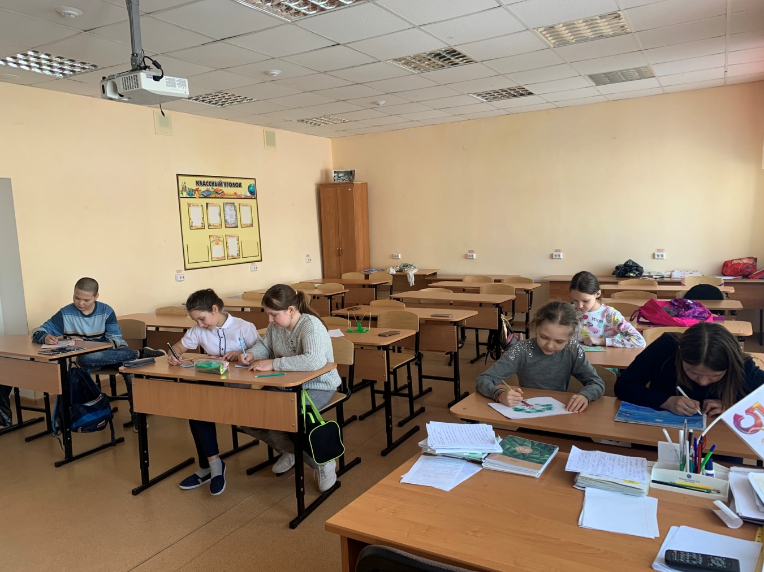

Приложение 2

Выставка рисунков и поделок.

